Министерство образования Республики Беларусь

Учреждение образования

“Брестский государственный технический университет”

**Лабораторная работа №3**

**По дисциплине ЯП за 2 семестр**  
**Тема: «**Решение задач методом случайного поиска**»**

**Выполнил:**

Студент группы ПО-6(1)  
 1-го курса

Мартынович Даниил

**Проверила:**

Анфилец С.В

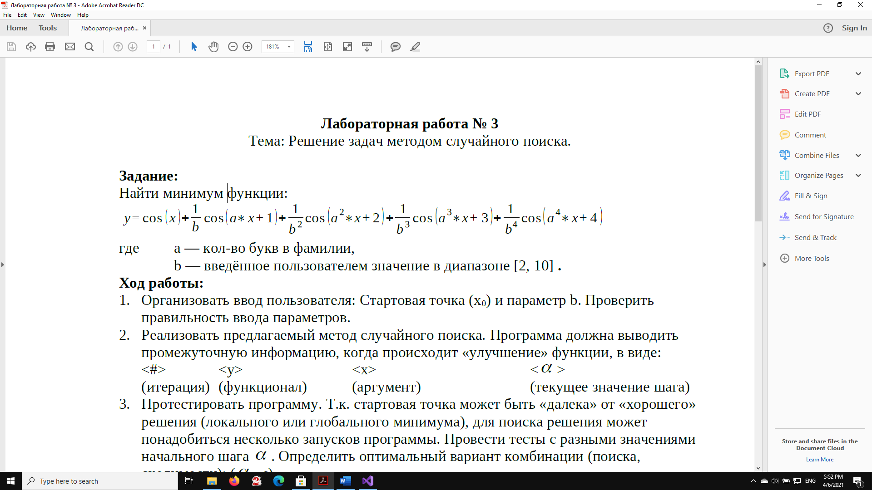

**Ход работы:**

1. Организовать ввод пользователя: Стартовая точка (x0) и параметр b. Проверить

правильность ввода параметров.

2. Реализовать предлагаемый метод случайного поиска. Программа должна выводить

промежуточную информацию, когда происходит «улучшение» функции, в виде:

<#> <y> <x> <step>

(итерация) (функционал) (аргумент) (текущее значение шага)

3. Протестировать программу. Т.к. стартовая точка может быть «далека» от «хорошего»

решения (локального или глобального минимума), для поиска решения может

понадобиться несколько запусков программы. Провести тесты с разными значениями начального шага step. Определить оптимальный вариант комбинации (поиска, сходимости): (step, *с*).

#include <iostream>

#include <math.h>

using namespace std;

double function(double x, int a, int b);

int main()

{

setlocale(LC_ALL, "RU");

int a, b;

int num = 0;

double step,x0, x1;

///////INPUT ALL ELEMENTS

string username;

cout << "Введите фамилию: ";

cin >> username;

a = username.length();

cout << "Введите значение в диапозоне [2,10]: ";

cin >> b;

if (b < 2 || b>10)

{

cout << "Ошибка ввода диавозона" << endl;

system("pause");

return 0;

}

cout << "Введите x0= ";

cin >> x0;

cout << "Введите шаг: ";

cin >> step;

//////INPUT ALL ELEMENTS

//////START PROGRAM

cout << "\t#" << "\ty" << "\t\tx" << "\t\tS\n";

while (step>0.0001)

{

cout <<fixed<< "\t" << num++ << "\t" << function(x0, a, b) << "\t" << x0 << "\t" << step << endl;

x1 = x0 + step * (-1+rand()% 1);

if (function(x1, a, b) < function(x0, a, b))

{

x0 = x1;

step = step * 0.75;

}

else break;

}

/////FINISH PROGRAM

system("pause");

}

double function( double x, int a, int b)

{

double y = cos(x) + (cos(a * x + 1) / b) + (cos(pow(a, 2) * x + 2) / pow(b, 2)) + (cos(pow(a, 3) * x + 3) / pow(b, 3)) + (cos(pow(a, 4) * x + 4) / pow(b, 4));

return y;

}

